Witajcie Jeżyki :-)

Mam dla Was pomysł na eksperyment - zabawę przyjemną i pożyteczną. Sensoryczny alfabet.

Potrzebujemy: kartek papieru, ołówka, mąki pszennej, soli i wody.

Mieszamy mąkę i sól w równych ilościach np. 5łyżek mąki i 5 łyżek soli dolewamy do tego stopniowo wodę tak by powstała lekko gęsta mieszanka. Dodajemy do niej troszkę farby plakatowej lub barwnika może być taki do barwienia jaj. Kartkę papieru składamy na pół i na każdej połówce piszemy wielką, drukowaną literę. Następnie pokrywamy kontur litery przygotowaną masą i prosimy rodziców o pomoc. Kartkę należy włożyć do mikrofalówki na ok. pół minuty im grubsza warstwa masy tym więcej czasu musi się grzać. Wyjmujemy czekamy aż ostygnie i mamy wypukłe literki do zabawy. Możecie z zamkniętymi oczami wodzić palcem po literce, rozpoznawać je, wymyślać wyrazy na tę głoskę.

Moje literki wyglądają tak:
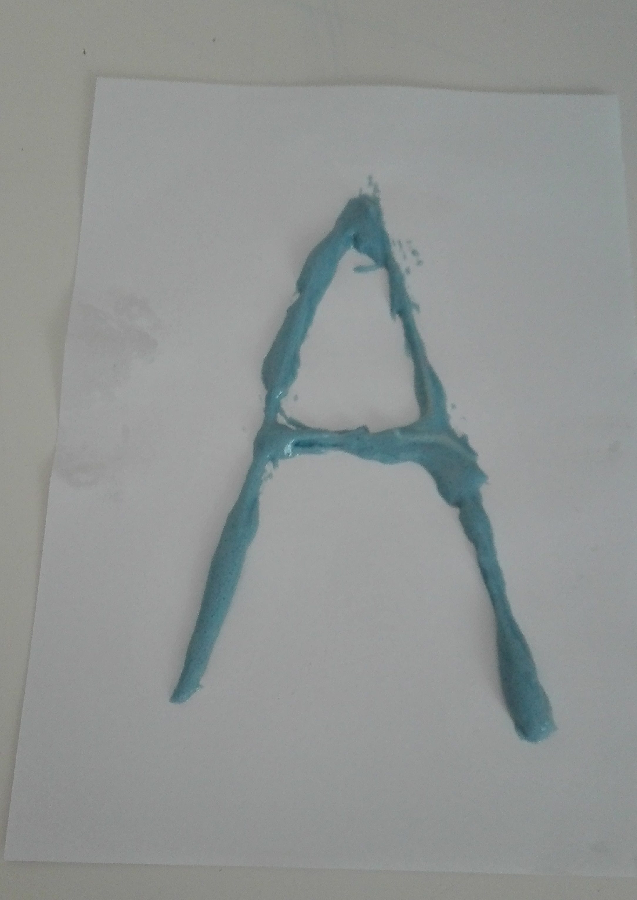
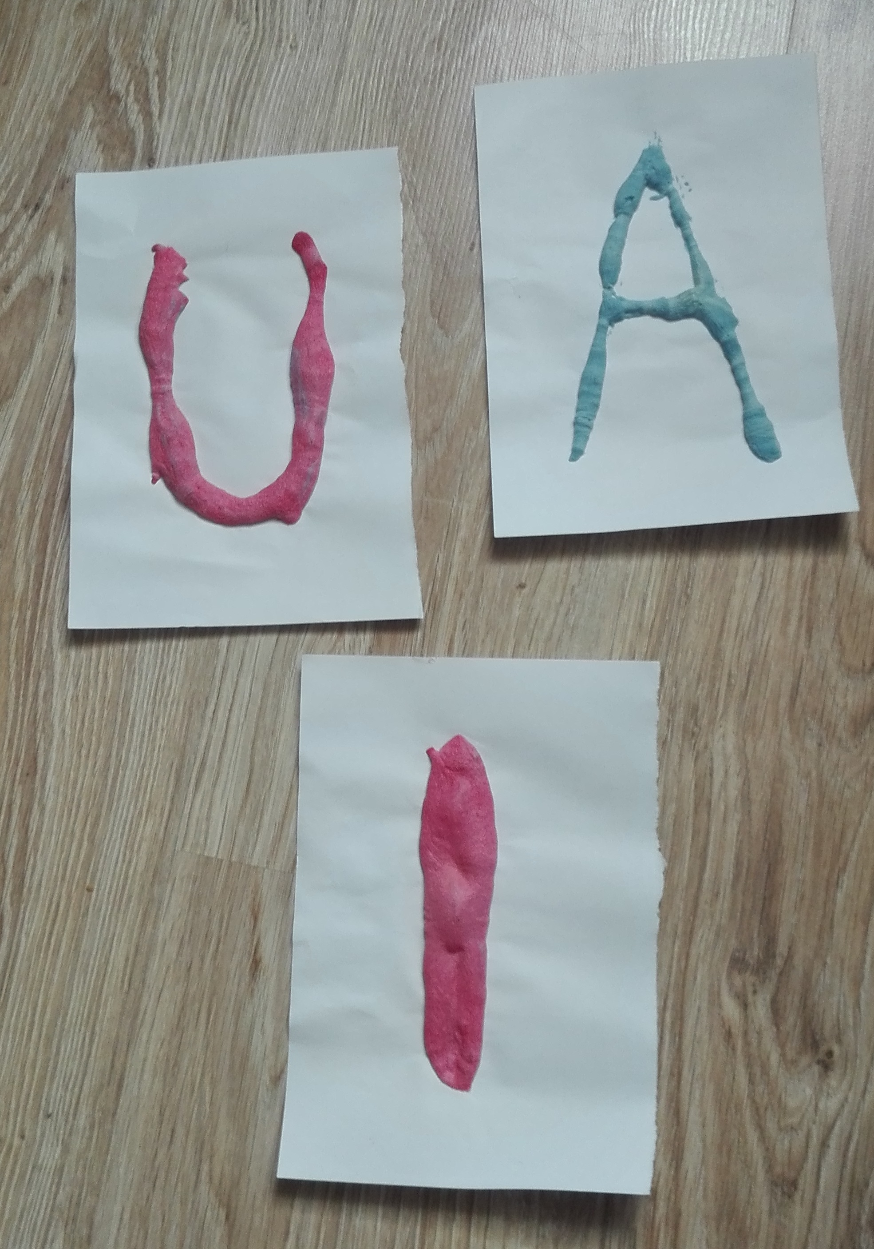
Przed włożeniem do mikrofalówki Po wypieczeniu – trwałe i twarde

Udanej zabawy!

Trzymajcie się zdrowo,
Pani Ania Ziółkowska

